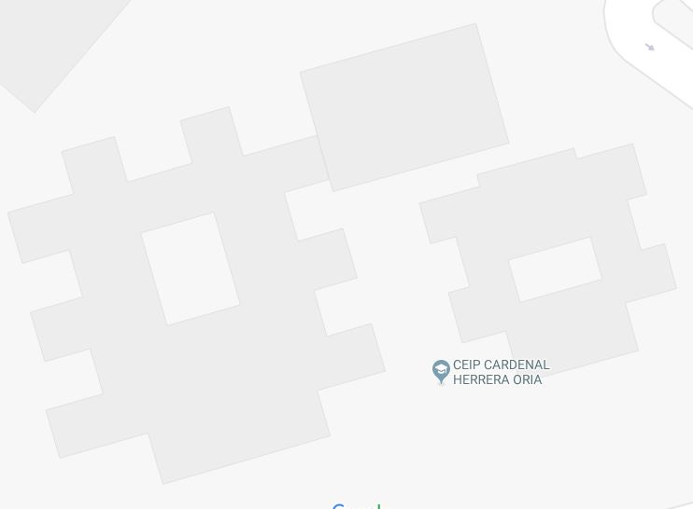
*
8
7
6
5
4
3
2
1

1.- PARED HACIA EL COMEDOR: siluetas de niños en fila cogidos de la mano caminando hacia el comedor.
2.- ZONA DE INFANTIL FRENTE AL COMEDOR: dos o tres diseños de juegos por determinar.
3.- PARED AL LADO DE LA FUENTE: silueta de niño colocado de espaldas contando (juego del escondite).
4.- ZONA FRENTE A PUERTA DE MEDIANOS: circuito de chapas (o similar) en el suelo y mural en la pared.
5.- ZONA A LA IZQUIERDA DE PUERTA DE MEDIANOS: dos o más diseños de juegos por determinar.
6.- ZONA A LA IZQUIERDA DE PUERTA DELANTERA DE INFANTIL: un diseño de juego por determinar.
7.- ZONA FRENTE A NÚMERO 6: un diseño de juego por determinar.
8.- ZONA A LA IZQUIERDA DE ENTRADA PRINCIPAL: varios diseños de juegos por determinar.
*.- PORCHE DE PUERTA DE MEDIANOS: dos diseños grandes de juegos por determinar.

